**МИНИСТЕРСТВО ОБРАЗОВАНИЯ РЕСПУБЛИКИ БЕЛАРУСЬ**

**УЧРЕЖДЕНИЕ ОБРАЗОВАНИЯ**

**ГОМЕЛЬСКИЙ ГОСУДАРСТВЕННЫЙ ТЕХНИЧЕСКИЙ**

**УНИВЕРСИТЕТ ИМЕНИ П. О. СУХОГО**

Факультет автоматизированных и информационных систем

Кафедра «Информационные технологии»

ЛАБОРАТОРНАЯ РАБОТА №4

по дисциплине: **«Визуальные средства разработки программных приложений»**

на тему: **«Использование внутренних классов»**

Выполнил: студент группы ИТП-31

Пронуза М.Ю.

Проверил преподаватель:

Ястребов А.А.

Гомель 2024

**Цель работы**: изучить механизмы работы внутренних классов в *JAVA*.

**Задание:**

Создать класс СССР с внутренним классом, с помощью объектов которого можно хранить информацию об истории изменения территориального деления на области и республики.

**Ход выполнения и результаты работы:**

Для выполнения задания использованы внутренние классы. Была получена консольная программа.

На рисунке 1 представлен результат выполнения программы.

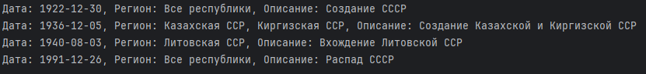

Рисунок 1 – Результат выполнения программы

На рисунке 2 продемонстрированы внутренний класс.

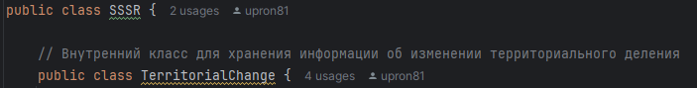

Рисунок 2 – Внутренний классы

Текст *Main* представлен в приложении А.

Текст *SSSR* представлен в приложении Б.

**Вывод:** в ходе выполнения лабораторной работы изучены механизмы работы внутренних классов в языке программирования *JAVA*. В результате получено консольное приложение, обеспечивающее систему справочной службы общественного транспорта с внутренним классом.

**ПРИЛОЖЕНИЕ А**

(обязательное)

**Текст *Main***

public class Main {

public static void main(String[] args) {

SSSR sssr = new SSSR();

// Добавляем несколько изменений

sssr.addChange("1922-12-30", "Создание СССР", "Все республики");

sssr.addChange("1936-12-05", "Создание Казахской и Киргизской ССР", "Казахская ССР, Киргизская ССР");

sssr.addChange("1940-08-03", "Вхождение Литовской ССР", "Литовская ССР");

sssr.addChange("1991-12-26", "Распад СССР", "Все республики");

// Выводим всю историю изменений

sssr.showHistory();

}

}

**ПРИЛОЖЕНИЕ Б**

(обязательное)

**Текст *SSSR***

import java.util.ArrayList;

import java.util.List;

public class SSSR {

// Внутренний класс для хранения информации об изменении территориального деления

public class TerritorialChange {

private String date; // Дата изменения

private String description; // Описание изменения

private String region; // Область или республика

public TerritorialChange(String date, String description, String region) {

this.date = date;

this.description = description;

this.region = region;

}

@Override

public String toString() {

return "Дата: " + date + ", Регион: " + region + ", Описание: " + description;

}

}

// Список для хранения всех изменений

private List<TerritorialChange> changesHistory;

public SSSR() {

this.changesHistory = new ArrayList<>();

}

// Метод для добавления нового изменения

public void addChange(String date, String description, String region) {

TerritorialChange change = new TerritorialChange(date, description, region);

changesHistory.add(change);

}

// Метод для вывода всех изменений

public void showHistory() {

if (changesHistory.isEmpty()) {

System.out.println("История изменений отсутствует.");

} else {

for (TerritorialChange change : changesHistory) {

System.out.println(change);

}

}

}

}